**LAPORAN**

**Perulangan 1**

**Lavina 2341760062**

1. Buat flowchart pengisian elemen array dengan jumlah elemen 60 menggunakan looping!

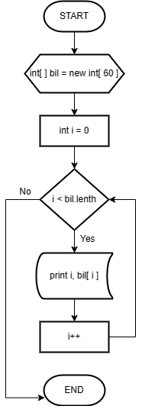

1. Buat flowchart untuk mengisi elemen array dengan jumlah elemen 10, kemudian tampilkan isi array tersebut secara terbalik.

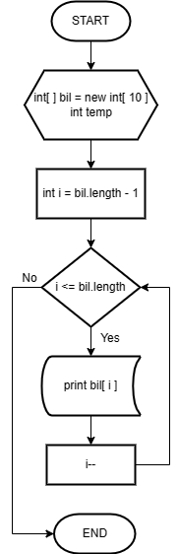

1. Buat flowchart yang meminta inputan pengguna berupa angka 1-12.Tampilkan nama bulan Sesuai dengan inputan pengguna tersebut. Nama nama bulan disimpan dalam array secara berurutan.

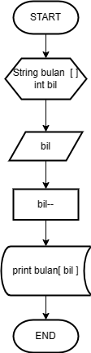

1. Buat flowchart untuk mengisi array bilangan bulat sejumlah 8 elemen, kemudian menghitung rata-rata dari seluruh elemen array tersebut.

